锦州医科大学2020年硕士研究生复试考生须知
因受疫情影响，我校复试将采取网络远程复试，为方便考生快速了解我校复试相关办法、流程及相关要求，特将重要事项制订本须知，请考生认真阅读。
具体要求：
一、复试形式
复试采取网络远程复试形式进行，各位考生及家长在复试调剂期间不要大范围流动、不要人员聚集，应加强疫情防控，做好防护措施，确保健康安全。
二、复试准备
网络远程复试环境、设备、画面及调试等具体要求如下：
1.环境要求：
考生应当选择独立，封闭的空间，确保安静、整洁，复试期间严禁他人进入考试独立空间，除复试要求的设备和物品外，复试场所考生座位1.5m范围内不得存放任何书刊、报纸、资料、电子设备等，也不允许出现其他声音。不得由他人替考，也不得接受他人或机构以任何方式助考。复试期间视频背景必须是真实环境，不允许使用虚拟背景、更换视频背景复试，过程中禁止录音、录像和录屏，禁止将相关信息泄露或公布。
2.设备要求：
考生应提前准备可以支撑双机位进行复试的2台带摄像头的电子设备（1台有摄像功能的电脑+1部智能手机或平板电脑）及附件（手机支架等），此外还需要1部通讯设备用于紧急通讯。为保证视频面试能够正常进行，推荐使用笔记本电脑（或台式机+外接高清摄像头+麦克风+音箱）进行网络远程复试，保证设备摄像、话筒和音箱功能完备，保证网络环境稳定，用于复试的主机位电脑要求使用有线网络，监控机位的设备如使用智能手机，可用WIFI联网，并拔出电话卡，以防复试过程中意外来电导致复试中断，复试过程中不得使用耳机。
3.画面要求：
复试前按要求安装调试好设备，考生端两台设备开启摄像头，电脑自带摄像头对准考生本人，另一部手机摄像头从考生后方成45°拍摄。要保证考生考试屏幕能清晰地被复试专家组看到（见附图）。候考前15分钟打开视频，开始复试前应将视频设备画面向考场相关人员360度展示考生四周环境，确保环境安静并无其他人员，复试进行中应保持视频画面清晰、角度适中，画面中应涵盖考生复试场面及周围环境。复试时需保证设备电量充足，网络连接正常。设备调试完成后，关闭移动设备通话、录屏、外放音乐、闹钟等可能影响面试的应用程序。

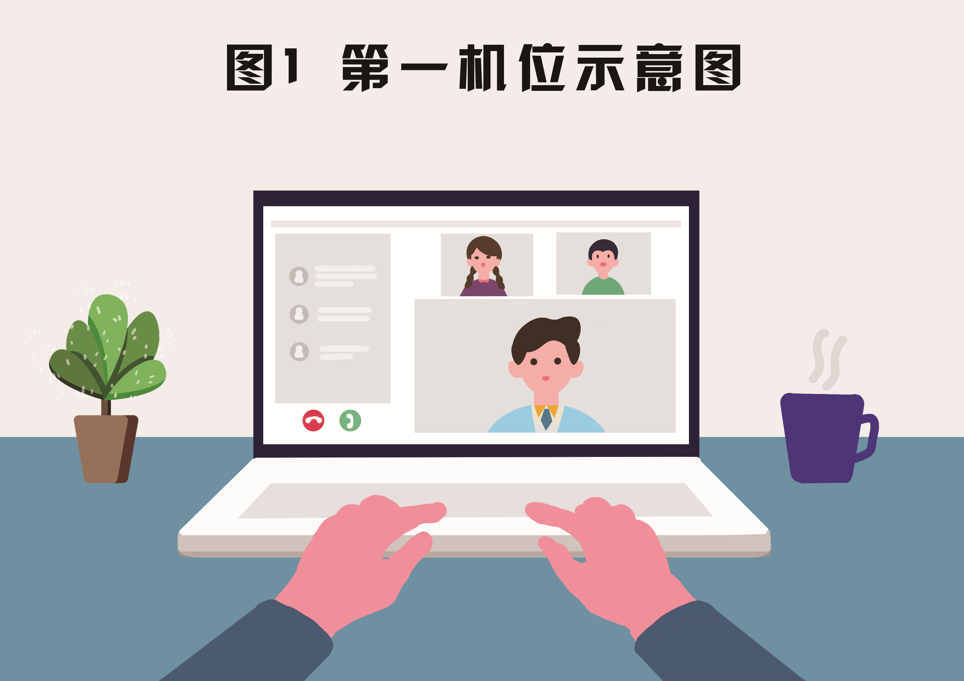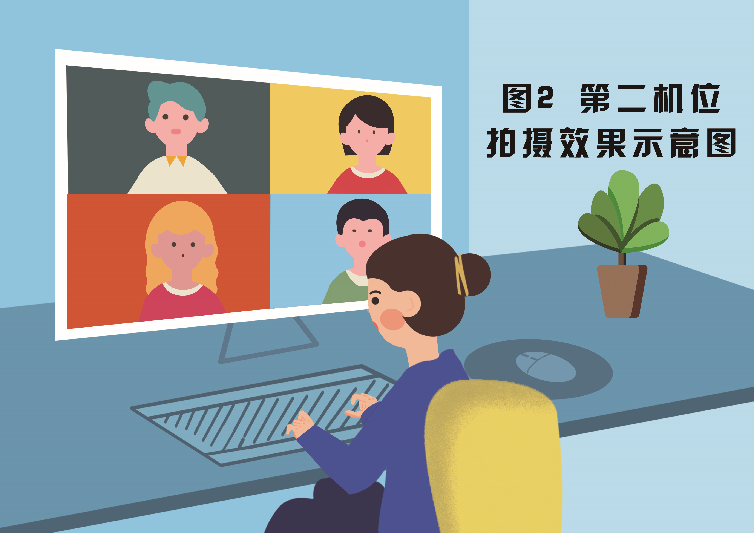
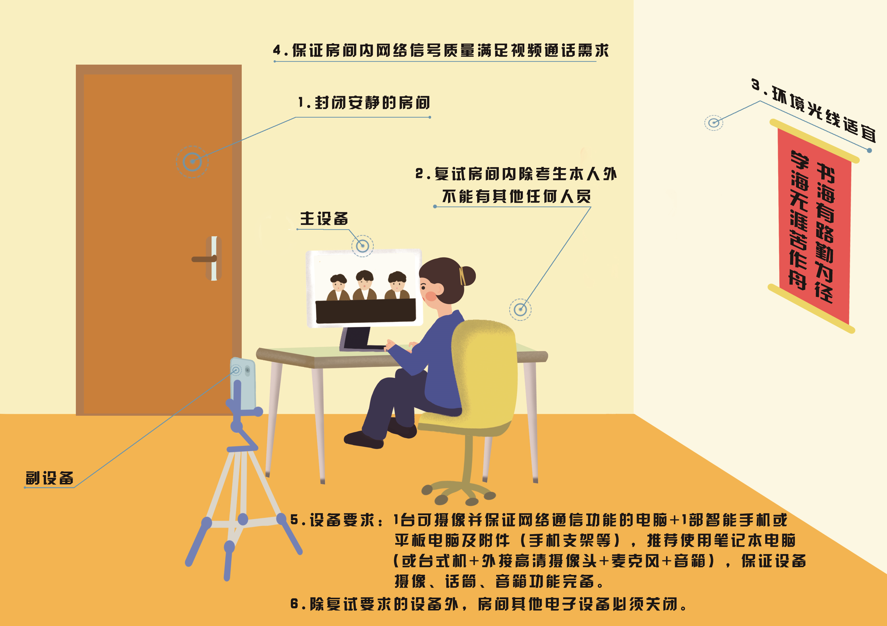
“双机位”效果图

4.调试与认证：
考生应提前准备设备、连接网络，在复试开始前需与学校联系进行测试，并在参加复试当天规定时间内提前15分钟做好准备。考生每次登录系统，或进入考试之前均需要进行实人验证，考生必须凭本人有效居民身份证参加网络远程复试，并主动配合身份验证核查等。复试期间不允许采用任何方式进行变声、更改人像。系统提供支付宝App和学信网App两种验证方式。请提前在电子设备上安装支付宝App和学信网App。
5.其他要求：
考生面试时考生音频视频必须全程开启，全程正面免冠朝向摄像头，保持坐姿端正，保证头肩部及双手出现在视频画面正中间。不得佩戴口罩，保证面部清晰可见，头发不可遮挡耳朵，不得戴耳饰、耳机。桌面要保持整洁，复试过程中不得查阅任何有关电子或纸质资料。复试过程中不得转换考试界面、不得缩小屏幕、不得录制视频内容、不得私自传播有关复试相关内容，视频监控设备需保证电量充足、网络连接正常，不得中断。如复试过程中网络卡顿导致的退出系统或其他情况，考生不必惊慌，应立即主动联系考试工作人员，听从工作人员安排。
三、考试诚信：
（一）严肃查处违规违纪行为。考生应认真阅读教育部《2020年全国硕士研究生招生工作管理规定》和《关于做好2020年全国硕士研究生复试工作的通知》《国家教育考试违规处理办法》、《中华人民共和国刑法修正案（九）》、《普通高等学校招生违规行为处理暂行办法》以及锦州医科大学研究生学院的相关招考信息。须知晓：在法律规定的国家考试中，组织作弊的行为；为他人实施组织作弊提供作弊器材或者其他帮助的行为；为实施考试作弊行为，向他人非法出售或者提供考试的试题、答案的行为；代替他人或者让他人代替自己参加考试的行为都将触犯刑法。在复试过程中有违规行为的考生，一经查实，即按照规定严肃处理，取消录取资格，记入《考生考试诚信档案》。
（二）入学后3个月内，要按照《普通高等学校学生管理规定》有关要求，对所有考生进行全面复查。复查不合格的，取消学籍；情节严重的，移交有关部门调查处理。
四、注意事项：
（一）考生应当自觉服从考试工作人员管理，严格遵从考试工作人员关于网络远程考场入场、离场、打开视频的指令，不得以任何理由妨碍考试工作人员履行职责，不得扰乱网络远程复试考场及其他相关网络远程场所的秩序。
（二）对于不具备网络远程复试条件的考生，请考生于5月10日前主动联系招生工作人员协调，联系电话0416-4673811。
（三）复试过程中若发生断网等突发状况，考生应在第一时间主动联系复试小组工作人员进行协调处理。
以上须知未尽事宜请以教育部、辽宁省及我校发布的相关规定及要求为准。

